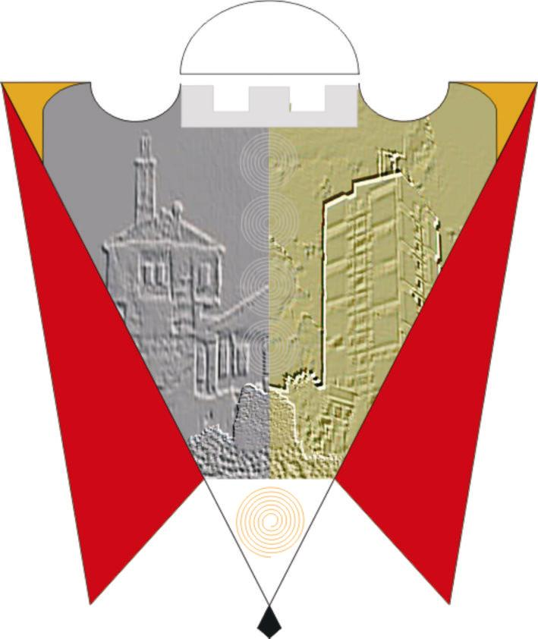
Republika e Kosovës Komuna e Gjilanit
Republika Kosova Opština Gnjilane
Republic of Kosovo Municipality of Gjilan
Gilan Belediyesi
Na osnovu člana 12, stav 12.1, tačka d), član 17, stavka o) Zakona 03 / L-040 o Lokalnoj samoupravi, član 37 stav 1.15, član 38 stav 1.4 Statuta opštine Gnjilane dana 06.11.2014. godine i na osnovu preporuke Komiteta za politiku i finansije 01.br.94 / 2019 od 22.05.2019, Skupština opštine Gnjilane je na sednici održanoj 30.05.2019, usvojila ovu:

ODLUKU
O IMENOVANJU CENTRA PORODICNE MEDICINE U ZEGRI

1. Ovom odlukom imenuje se Centar za porodičnu medicinu u Žegri pod nazivom: CENTAR PORODICNE MEDICINE "Fazli Ramadani".

2. Predsednik opstine i Uprava za zdravstvo i socijalnu zaštitu vode brigu o sprovođenju ove odluke, dok se predsedavajuća SO-Gnjilane stara o nadgledanju izvrsenja.

3. Ova odluka stupa na snagu sedam dana nakon objavljivanja na službenim jezicima na web stranici opštine.

01. br. 016-60472___ Predsedavajuca Skupstine
Gnjilane, 30.05.2019 ________________
Shpresa Kurteshi-Emini

